农业行业标准

《植物品种特异性、一致性和稳定性测试指南 益智》

（征求意见稿）

编

制

说

明

2023年10月

一、工作简况

**（一）任务来源**

按《农业农村部热带作物及制品标准化技术委员会关于征集2022年热带作物及制品国家标准和行业标准制修订项目建议的通知》文件要求，由中国热带农业科学院热带作物品种资源研究所申报《植物品种特异性、一致性和稳定性测试指南 益智》农业行业标准的制定任务。本标准由农业农村部热带作物及制品标准化技术委员会归口。

**（二）协作单位**

标准编写牵头起草单位为中国热带农业科学院热带作物品种资源研究所，起草参加单位为农业农村部植物新品种测试（儋州）分中心、农业农村部科技发展中心（农业农村部植物新品种测试中心）。

**（三）主要工作过程**

1. 前期研究基础

项目单位自上世纪90年代初即开展了益智种质资源收集保存、鉴定评价与创新利用工作，通过对海南、广东等地益智栽培种群和野生资源的广泛调查，收集了100多份种质，建立了益智种质资源圃，确定了益智种质资源鉴定评价指标，研制了益智种质资源描述规范和数据质量控制规范，出版了包括益智在内的5种南药的《南药种质资源描述规范》和《南药种质资源数据质量控制规范》，通过资源评价鉴定，筛选出大量优异种质，选育出了益智优良新品系，选育出我国首个益智国审品种，打破了无益智品种的窘迫局面。

1. 测试指南的起草

从益智主产区收集益智种质资源108份种植于热带药用植物种质圃，收集国内外益智种质资源、育种及繁育技术研究相关文献，在参考包括全国热带作物品种审定规范（益智）的同时，结合我国现状，初步选择候选性状51个进行观测。植株：高度，果枝姿态；茎杆：直径，节数；笋芽：颜色；叶：斑纹有无，绿色程度，先端形状，长度，宽度，叶柄有无，叶片数；花：始花期，花期；花序轴：花青甙显色强度，长度，花梗颜色，小花数；花：小苞片有无，花长度，花高度，萼筒基部颜色，萼筒长度，唇瓣长度，唇瓣宽度，唇瓣边缘形状，唇瓣条纹颜色，花冠中裂片长，花冠中裂片宽，花柱长，花丝长，花药长，雄蕊长，侧生退化雄蕊形状，花药附属物；果实：成熟一致性；果序：果距的疏密，果序轴长度，着花点；果实：形状，纵径，横径，果皮厚度，果实被毛，果实花宿存性，正常单果重，种子数量；种子：颜色，直径，千粒重；药材：挥发油含量。通过在不同时期对以上性状进行观测，分析，从而制定DUS测试指南。

本标准制定任务下达前，在农业农村部科技发展中心的支持和指导下，2016年项目单位成立了《植物品种特异性、一致性和稳定性测试指南 益智》标准编制小组，将多年的品种选育和审定工作经验进行了整理，于2019年形成了《植物品种特异性、一致性和稳定性测试指南 益智》征求意见稿，通过广泛征求意见和专家评审进行不断完善。征求意见稿规定了益智品种特异性、一致性和稳定性测试的技术要求和结果判定的一般原则，成为本标准制定工作最重要的依据之一。

**（四）标准主要起草人及其所做的工作**

本标准起草人由从事益智资源、育种及种植研究的10人组成，具体组成和任务分工见下表1。

**表1主要起草人及项目分工**

|  |  |  |  |  |
| --- | --- | --- | --- | --- |
| **姓名** | **性别** | **工作单位** | **职务/职称** | **项目分工** |
| 晏小霞 | 女 | 中国热带农业科学院热带作物品种资源研究所 | 研究员 | 首席专家、项目负责人 |
| 王祝年 | 男 | 中国热带农业科学院热带作物品种资源研究所 | 研究员 | 项目指导 |
| 任保兰 | 女 | 中国热带农业科学院热带作物品种资源研究所 | 助理研究员 | 调查研究、验证试验 |
| 李英英 | 女 | 中国热带农业科学院热带作物品种资源研究所 | 助理研究员 | 调查研究、验证试验 |
| 王清隆 | 男 | 中国热带农业科学院热带作物品种资源研究所 | 副研究员 | 调查研究、验证试验 |
| 王茂媛 | 女 | 中国热带农业科学院热带作物品种资源研究所 | 研究员 | 调查研究、验证试验 |
| 羊青 | 女 | 中国热带农业科学院热带作物品种资源研究所 | 副研究员 | 调查研究、验证试验 |
| 徐丽 | 女 | 中国热带农业科学院热带作物品种资源研究所（农业农村部植物新品种测试（儋州）分中心） | 助理研究员 | 技术指导 |
| 高岭 | 女 | 中国热带农业科学院热带作物品种资源研究所（农业农村部植物新品种测试（儋州）分中心） | 副研究员 | 技术指导 |
| 杨旭红 | 女 | 农业农村部科技发展中心 | 高级农艺师 | 技术指导 |

**二、标准编制原则和确定标准主要内容的论据**

**（一）标准编制原则**

**1、总体原则**

本指南依据GB/T19557.1-2004《植物新品种特异性、致性和稳定性测试指南总则》的相关原则，按照GB/T 1.1-2020《标准化工作导则 第1部分：标准化文件的结构和起草规则》给出的规则，并根据UPOV 制定的《植物新品种测试指南的研制》文件（TGP/7/1）规定的程序和相关原则进行起草和研制。

**2、科学实用的原则**

按照《植物新品种特异性、一致性、稳定性测试总论》中测试性状选择的依据和特点，参照《南药种质资源描述规范和数据标准》中益智各类性状和植物分类学知识等，结合益智生产和育种需求，调整和补充本指南的基本性状。在符合性状选择原则的前提下，优先选用植物的表型性状，直观且节约成本。明确测试性状的观测时期和方法，便于记载和数据交流。测试性状以植物生长进程为序且相对集中，方便实际操作性；指南中部分性状的表达状态给出了标准品种，用于性状的状态描述和不同年份和不同生态区的校正。标准品种尽量采用国内公知公用、性状表达稳定且易于获得或繁殖提纯的品种。

**3、结构规范的原则**

依据 TGP/7中指南模板的总体框架，结合中国的标准编写要求起草。

**（二）确定标准主要内容的论据**

本测试指南规定了《植物品种特异性、一致性和稳定性测试指南 益智》规范，主要包括主要技术要点包括范围、规范性引用文件、术语和定义、符号、繁殖材料的要求、测试方法、特异性、一致性和稳定性结果的判定、性状表、技术问卷等技术要点。

1、供试材料

以农业农村部儋州热带药用植物种质资源圃和益智种质资源圃保存的108份益智种质资源为观测对象。

表2 供试材料表

|  |  |  |  |  |  |
| --- | --- | --- | --- | --- | --- |
| 序号 | 编号 | 来源 | 序号 | 编号 | 来源 |
| 1 | FY1-1 | 海南五指山 | 55 | QS2-10 | 海南白沙 |
| 2 | FY1-2 | 海南五指山 | 56 | QS2-8 | 海南白沙 |
| 3 | HM1-1 | 海南琼中 | 57 | QS2-9 | 海南白沙 |
| 4 | KZ1-1 | 海南五指山 | 58 | QS4-1 | 海南白沙 |
| 5 | KZ1-2 | 海南五指山 | 59 | QS5-1 | 海南白沙 |
| 6 | KZ1-3 | 海南五指山 | 60 | QS5-2 | 海南白沙 |
| 7 | KZ1-4 | 海南五指山 | 61 | QS5-3 | 海南白沙 |
| 8 | KZ1-5 | 海南五指山 | 62 | SD1-1 | 海南保亭 |
| 9 | LM1-7 | 海南黎母山 | 63 | SD1-2 | 海南保亭 |
| 10 | LM3-7 | 海南黎母山 | 64 | SD1-3 | 海南保亭 |
| 11 | LM3-8 | 海南黎母山 | 65 | SD1-4 | 海南保亭 |
| 12 | LM3-9 | 海南黎母山 | 66 | WP1-1 | 海南屯昌 |
| 13 | QC-1 | 海南昌江 | 67 | WP1-2 | 海南屯昌 |
| 14 | QC-2 | 海南昌江 | 68 | WP1-3 | 海南屯昌 |
| 15 | QS1-1 | 海南白沙 | 69 | WP1-4 | 海南屯昌 |
| 16 | QS1-4 | 海南白沙 | 70 | HM2-6 | 海南琼中 |
| 17 | QS1-6 | 海南白沙 | 71 | DZ1-3 | 海南儋州 |
| 18 | QS2-1 | 海南白沙 | 72 | DZ1-6 | 海南儋州 |
| 19 | QS2-11 | 海南白沙 | 73 | HM1-4 | 海南琼中 |
| 20 | QS2-2 | 海南白沙 | 74 | HM1-5 | 海南琼中 |
| 21 | QS2-4 | 海南白沙 | 75 | HM1-6 | 海南琼中 |
| 22 | QS2-7 | 海南白沙 | 76 | HM2-1 | 海南琼中 |
| 23 | SB1-1 | 海南乐东 | 77 | HM2-10 | 海南琼中 |
| 24 | SY1-1 | 海南三亚 | 78 | HM2-2 | 海南琼中 |
| 25 | 20160713 | 海南儋州 | 79 | HM2-4 | 海南琼中 |
| 26 | DZ1-1 | 海南儋州 | 80 | HM2-5 | 海南琼中 |
| 27 | DZ1-11 | 海南儋州 | 81 | HM2-7 | 海南琼中 |
| 28 | DZ1-13 | 海南儋州 | 82 | HM2-9 | 海南琼中 |
| 29 | DZ1-2 | 海南儋州 | 83 | HM3-1 | 海南琼中 |
| 30 | DZ1-8 | 海南儋州 | 84 | HM3-2 | 海南琼中 |
| 31 | HK1-1 | 海南保亭 | 85 | HM3-4 | 海南琼中 |
| 32 | HK1-2 | 海南保亭 | 86 | SY1-2 | 海南三亚 |
| 33 | HM1-2 | 海南琼中 | 87 | SY1-3 | 海南三亚 |
| 34 | HM1-3 | 海南琼中 | 88 | SY1-4 | 海南三亚 |
| 35 | HM1-7 | 海南琼中 | 89 | SY1-5 | 海南三亚 |
| 36 | HM1-8 | 海南琼中 | 90 | ZWT1-1 | 海南五指山 |
| 37 | LC1-1 | 海南琼中 | 91 | ZWT1-2 | 海南五指山 |
| 38 | LC1-2 | 海南琼中 | 92 | HM16-1 | 海南琼中 |
| 39 | LM1-1 | 海南黎母山 | 93 | HM16-2 | 海南琼中 |
| 40 | LM1-2 | 海南黎母山 | 94 | HM16-7 | 海南琼中 |
| 41 | LM1-4 | 海南黎母山 | 95 | HM16-8 | 海南琼中 |
| 42 | LM1-6 | 海南黎母山 | 96 | HM16-9 | 海南琼中 |
| 43 | LM1-8 | 海南黎母山 | 97 | X1-2 | 海南儋州 |
| 44 | LM1-9 | 海南黎母山 | 98 | X1-3 | 海南儋州 |
| 45 | LM3-10 | 海南黎母山 | 99 | X1-4 | 海南儋州 |
| 46 | LM3-11 | 海南黎母山 | 100 | X1-5 | 海南儋州 |
| 47 | LM3-4 | 海南黎母山 | 101 | X1-7 | 海南儋州 |
| 48 | LM3-5 | 海南黎母山 | 102 | MM01-1 | 广东茂名 |
| 49 | LM3-6 | 海南黎母山 | 103 | MM01-10 | 广东茂名 |
| 50 | Pb1-1 | 海南保亭 | 104 | MM01-3 | 广东茂名 |
| 51 | QS1-5 | 海南白沙 | 105 | MM01-4 | 广东茂名 |
| 52 | QS1-7 | 海南白沙 | 106 | MM01-6 | 广东茂名 |
| 53 | QS1-8 | 海南白沙 | 107 | MM01-8 | 广东茂名 |
| 54 | QS1-9 | 海南白沙 | 108 | MM01-9 | 广东茂名 |

1. 性状观察

初步选取了51个性状进行观测。

表3 候选性状表

|  |  |
| --- | --- |
| 性状代号 | 性状名 |
| Chr1 | 植株：果枝姿态 |
| Chr2 | 植株：高度（cm） |
| Chr3 | 茎杆：直径（cm） |
| Chr4 | 茎杆：节数 |
| Chr5 | 笋芽：颜色 |
| Chr6 | 叶：斑纹有无 |
| Chr7 | 叶：绿色程度 |
| Chr8 | 叶：先端形状 |
| Chr9 | 叶：长度 |
| Chr10 | 叶：宽度 |
| Chr11 | 叶：叶柄有无 |
| Chr12 | 叶：叶片数 |
| Chr13 | 花：始花期 |
| Chr14 | 花：花期 |
| Chr15 | 花序轴：花青甙显色强度 |
| Chr16 | 花序轴：长度cm |
| Chr17 | 花序轴：花梗颜色 |
| Chr18 | 花序轴：小花数 |
| Chr19 | 花：苞片有无 |
| Chr20 | 花：长度cm |
| Chr21 | 花：高度cm |
| Chr22 | 花：萼筒基部颜色 |
| Chr23 | 花：萼筒长度 |
| Chr24 | 花：唇瓣长度 |
| Chr25 | 花：唇瓣宽度 |
| Chr26 | 花：唇瓣边缘形状 |
| Chr27 | 花：唇瓣条纹颜色 |
| Chr28 | 花：花冠中裂片长cm |
| Chr29 | 花：花冠中裂片宽cm |
| Chr30 | 花：花柱长cm |
| Chr31 | 花：花丝长cm |
| Chr32 | 花：花药长cm |
| Chr33 | 花：雄蕊长 |
| Chr34 | 花：侧生退化雄蕊形状 |
| Chr35 | 花：花药附属物 |
| Chr36 | 果实：成熟期 |
| Chr37 | 果序轴：果距的疏密 |
| Chr38 | 果序轴：长度 |
| Chr39 | 果序轴：着花点 |
| Chr40 | 果实：形状 |
| Chr41 | 果实：纵径 |
| Chr42 | 果实：横径 |
| Chr43 | 果实：果皮厚度 |
| Chr44 | 果实：表面绒毛 |
| Chr45 | 果实：花宿存性 |
| Chr46 | 果实：单果重 |
| Chr47 | 果实：表面瘤状突起 |
| Chr48 | 种子：直径 |
| Chr49 | 果实：种子数量 |
| Chr50 | 种子：千粒重 |
| Chr51 | 药材：挥发油含量 |

（1）数量性状变异情况

统计所有品种各供试性状的最小值、最大值、极差平均值(‾X)、标准差(S)和变异系数(Cv)，结果如表4所示。在27个数量性状中, 22个数量性状变异系数超过10%，变异系数最高达40.9%，其他数量性状的变异系数为7%～9%, 表明单个性状在品种间存在明显的差异, 为性状分级提供了前提条件。

表4 27个数量性状的数据

|  |  |  |  |  |  |  |  |
| --- | --- | --- | --- | --- | --- | --- | --- |
| 性状  编号 | 最小值 | 最大值 | 极差 | 平均值 | 中值 | 平均标准差 | 平均变异系数(%) |
| Chr2 | 105 | 270 | 165 | 188.9 | 186.4 | 26.87 | 14.22 |
| Chr4 | 17 | 31 | 14 | 23.5 | 23 | 2.92 | 12.43 |
| Chr9 | 24.57 | 44.17 | 19.6 | 34.94 | 35.14 | 3.74 | 10.70 |
| Chr10 | 3.37 | 7.63 | 4.26 | 5.53 | 5.55 | 0.78 | 14.10 |
| Chr14 | 13 | 58 | 45 | 34.25 | 35 | 10.40 | 30.36 |
| Chr16 | 4.9 | 17 | 12.1 | 11.64 | 11.65 | 2.71 | 23.28 |
| Chr20 | 2.4 | 3.7 | 1.3 | 3.06 | 3.05 | 0.29 | 9.48 |
| Chr21 | 0.82 | 2.15 | 1.33 | 1.31 | 1.25 | 0.28 | 21.37 |
| Chr23 | 1.05 | 1.7 | 0.65 | 1.38 | 1.4 | 0.16 | 11.59 |
| Chr24 | 2.03 | 3.08 | 1.05 | 2.46 | 2.43 | 0.23 | 9.35 |
| Chr25 | 1.4 | 2.67 | 1.27 | 1.93 | 1.91 | 0.25 | 12.95 |
| Chr28 | 1.33 | 2.13 | 0.8 | 1.66 | 1.65 | 0.17 | 10.24 |
| Chr29 | 0.5 | 0.98 | 0.48 | 0.75 | 0.75 | 0.11 | 14.67 |
| Chr30 | 1.6 | 2.35 | 0.75 | 1.94 | 1.95 | 0.14 | 7.22 |
| Chr31 | 0.9 | 1.4 | 0.5 | 1.1 | 1.12 | 0.09 | 8.18 |
| Chr32 | 0.68 | 1.1 | 0.42 | 0.83 | 0.83 | 0.07 | 8.43 |
| Chr33 | 1.72 | 2.53 | 0.81 | 2.07 | 2.05 | 0.16 | 7.73 |
| Chr35 | 0.08 | 0.48 | 0.4 | 0.22 | 0.2 | 0.09 | 40.91 |
| Chr38 | 5.83 | 18.6 | 12.77 | 11.17 | 11.2 | 1.89 | 16.92 |
| Chr39 | 30.29 | 140.54 | 110.25 | 63.46 | 62.6 | 13.9 | 21.90 |
| Chr41 | 1.12 | 2.46 | 1.34 | 1.83 | 1.82 | 0.21 | 11.48 |
| Chr42 | 0.77 | 1.79 | 1.02 | 1.25 | 1.21 | 0.19 | 15.20 |
| Chr43 | 0.24 | 1.83 | 1.59 | 0.94 | 0.97 | 0.26 | 27.66 |
| Chr46 | 0.85 | 2.23 | 1.38 | 1.5 | 1.51 | 0.34 | 22.67 |
| Chr48 | 1.97 | 3.75 | 1.78 | 2.87 | 2.91 | 0.29 | 10.10 |
| Chr49 | 12 | 34 | 22 | 19.3 | 19 | 3.4 | 17.62 |
| Chr50 | 251.31 | 393.81 | 142.5 | 320.49 | 320.46 | 29.97 | 9.35 |
| Chr51 | 0.64 | 2.23 | 1.59 | 1.24 | 1.17 | 0.35 | 28.23 |

（2）数量性状的分布

利用SPSS24.0将本研究调查的益智种质资源的27个数量性状绘制频率分布直方图(图1)。经分布函数的χ2 检测, 株高、茎杆节数、叶长、叶宽等17个性状符合正态分布, 达到0.05的显著水平；花高、花丝长、花药长等10个性状因有不程度的拖尾，近似正态分布。

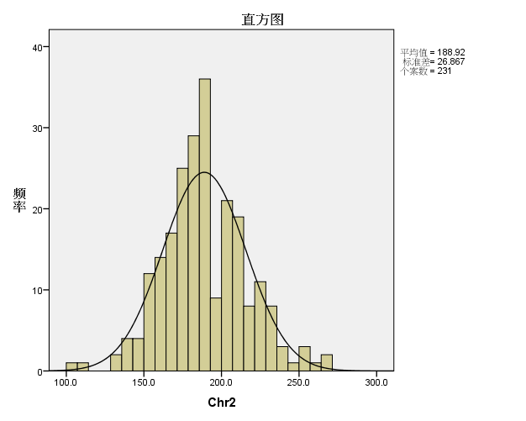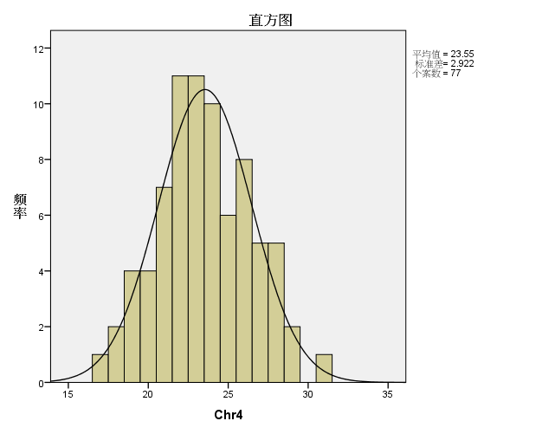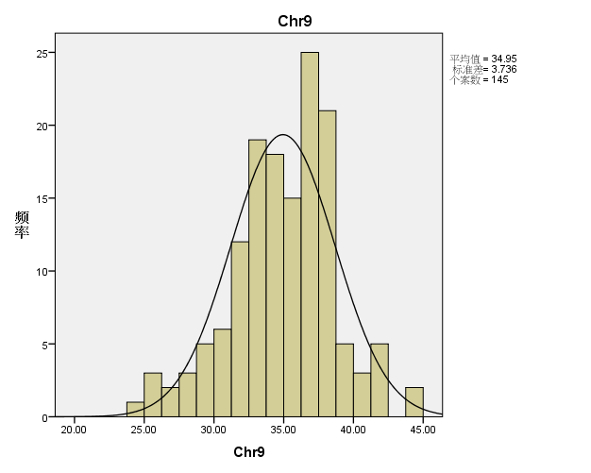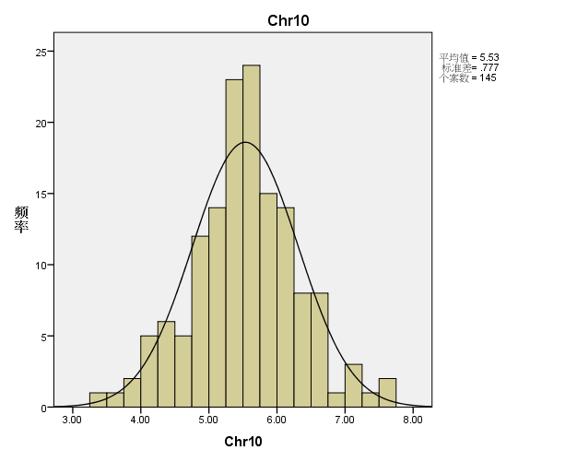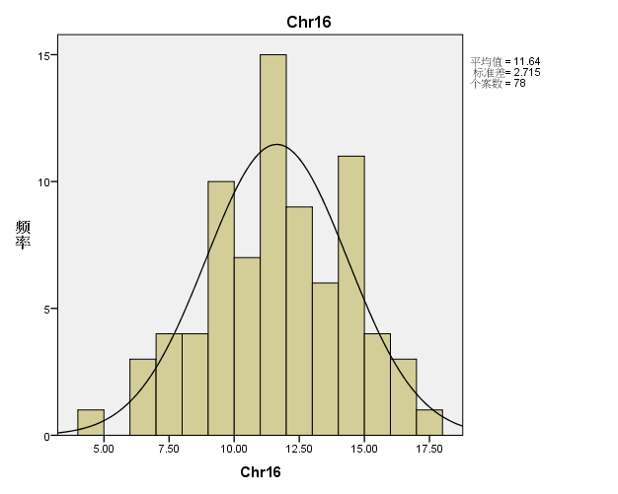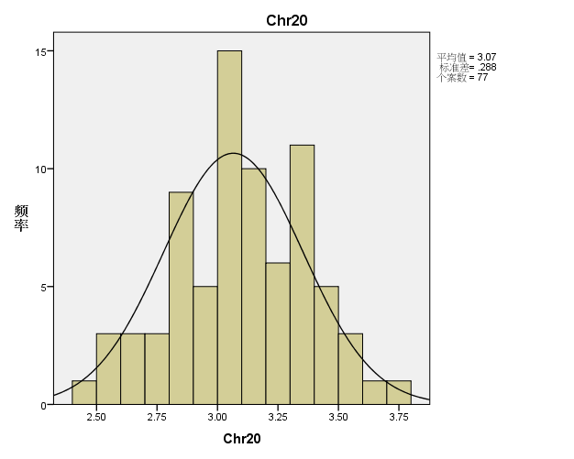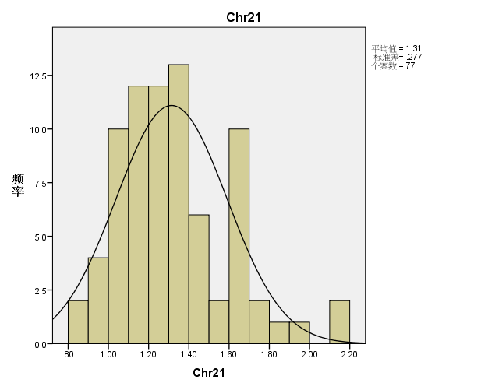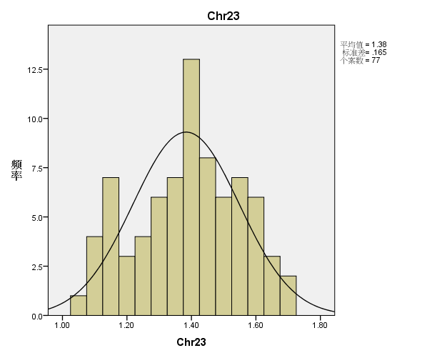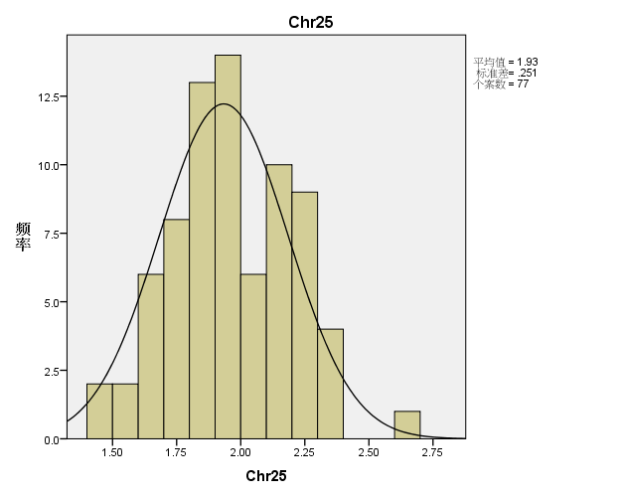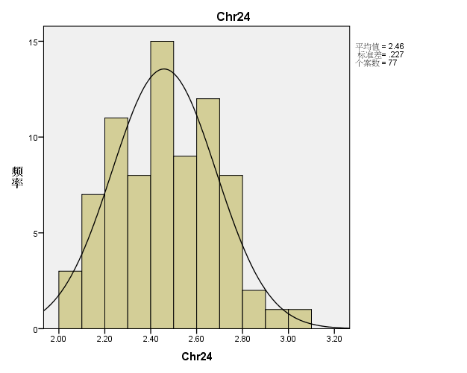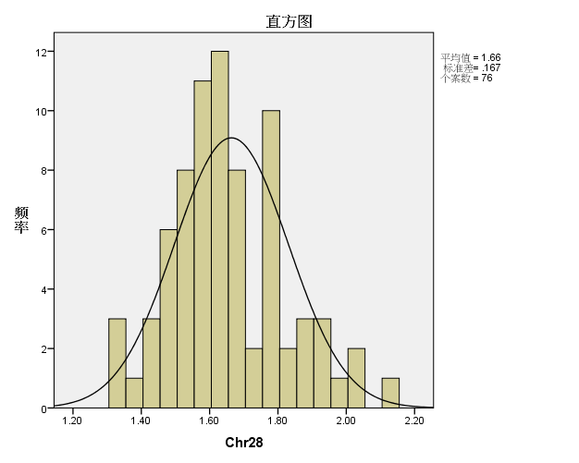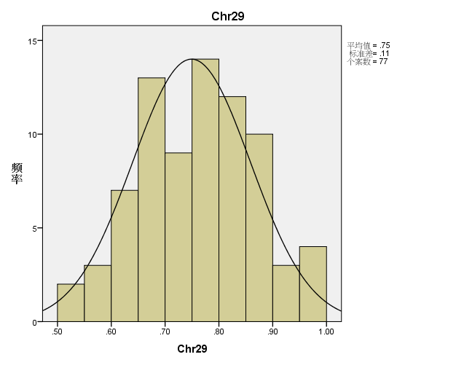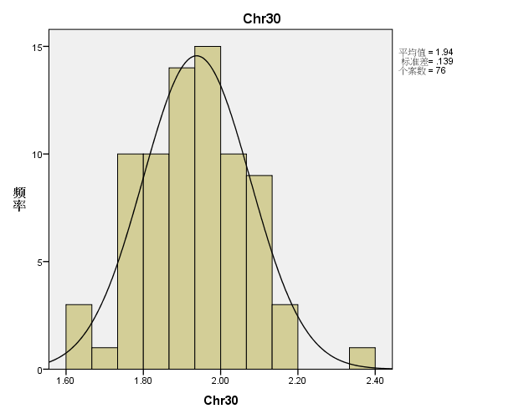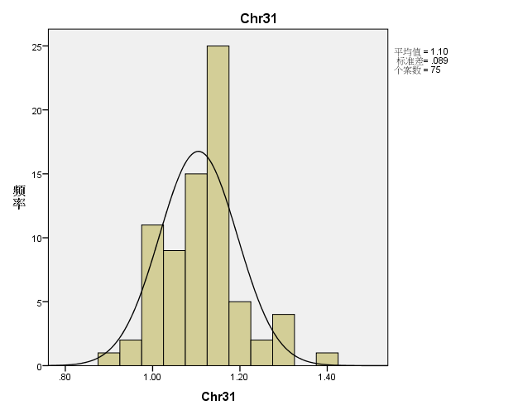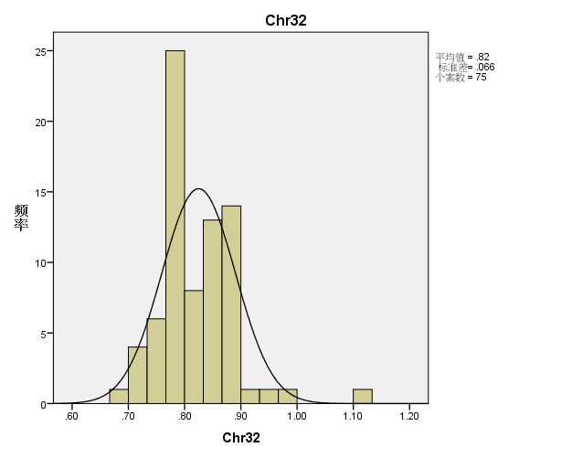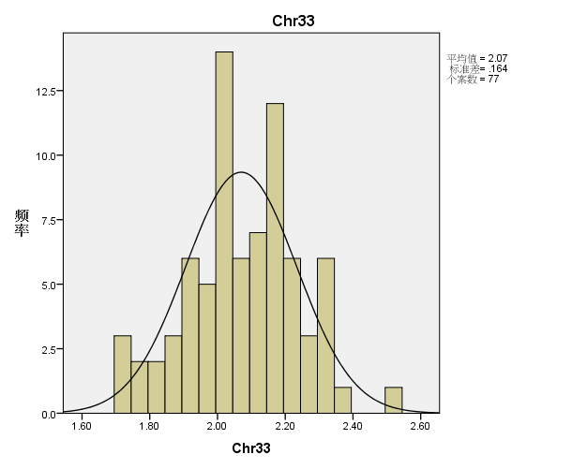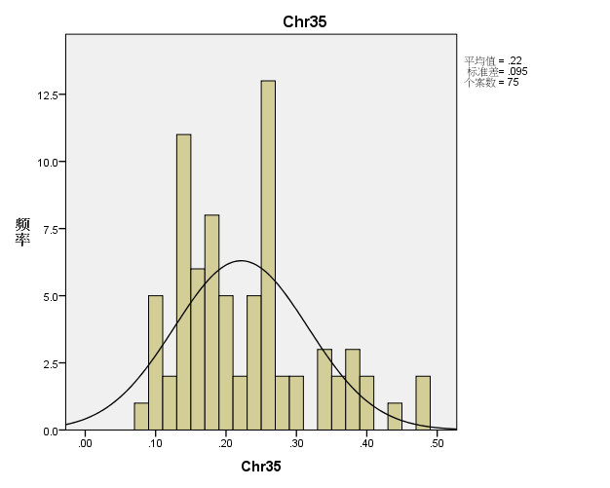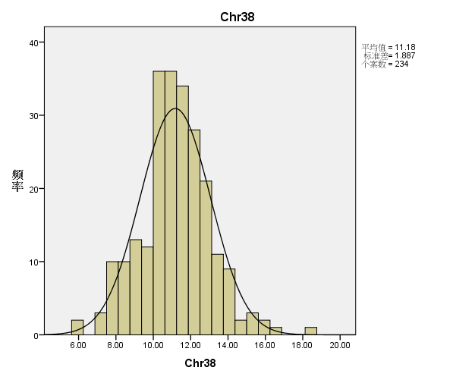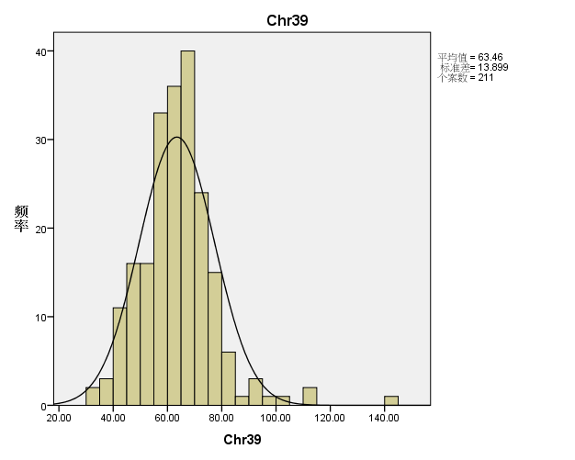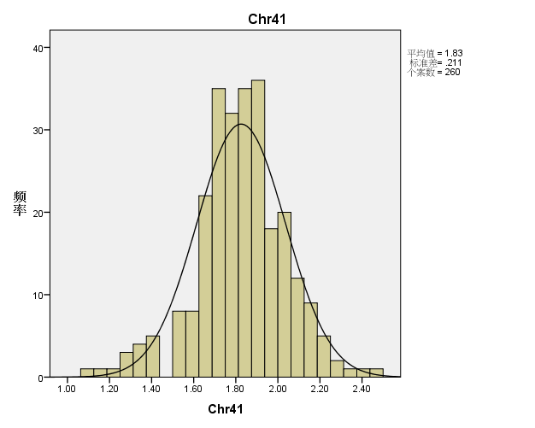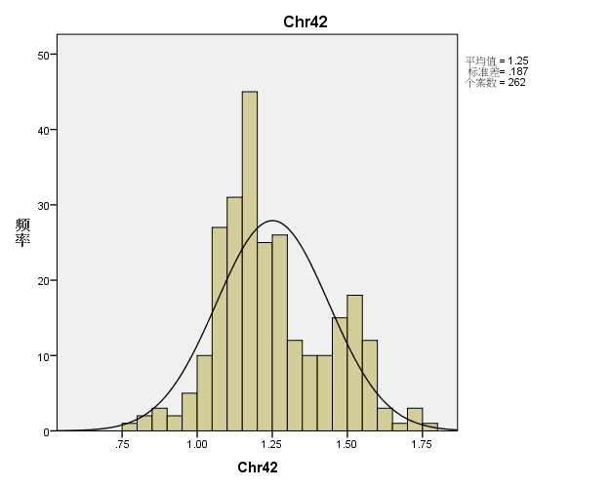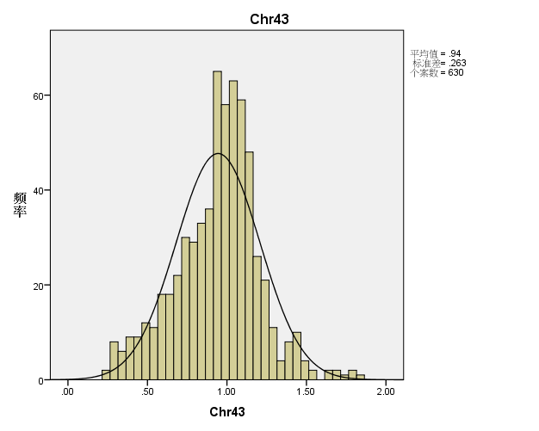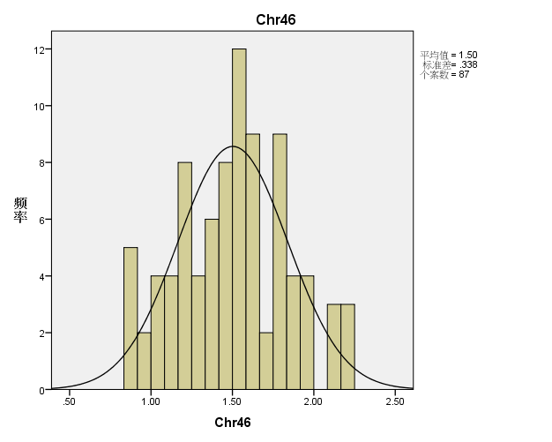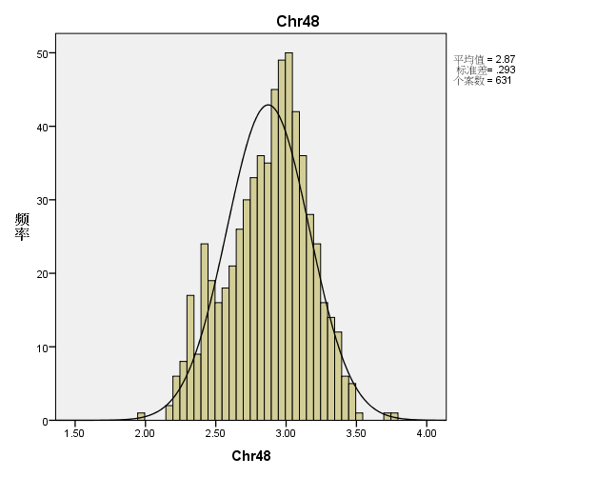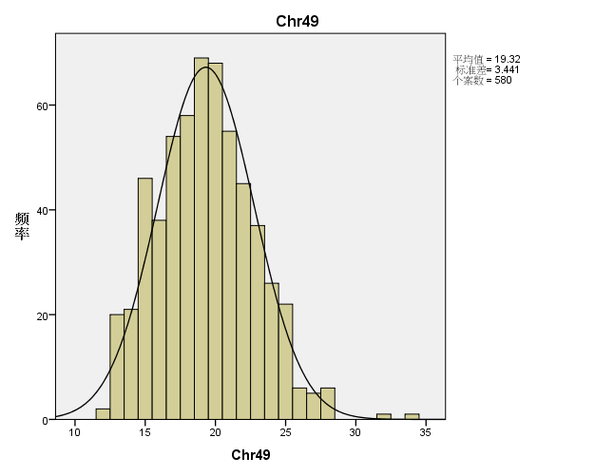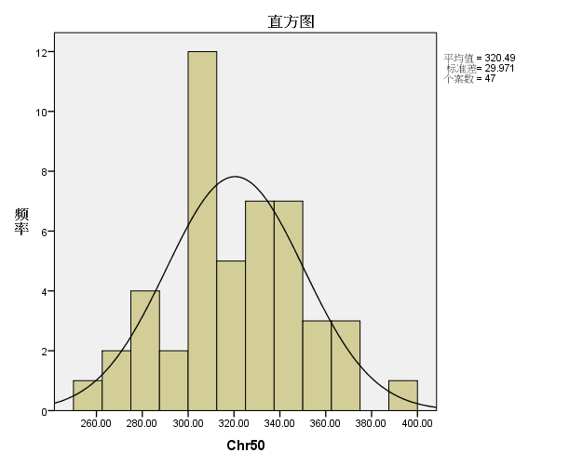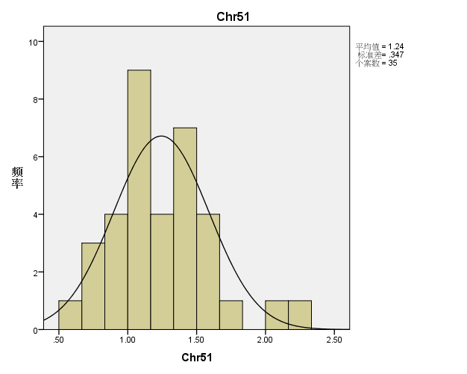

图1 益智27个数量性状的频率分布图

（3）数量性状相关性分析

通过计算各数量性状间的相关系数，结果表明，除Chr43、Chr49两个性状外，各性状分别与1~13个性状存在极显著相关（见表7），如Chr29分别与性状Chr9、Chr20、Chr21、Chr23、Chr24、Chr25、Chr28、Chr30、Chr31、Chr32、Chr33、Chr35、Chr42存在极显著正相关，Chr23、Chr 24、Chr 25、Chr 28、Chr 33、Chr 35分别与12个性状存在极显著正相关，Chr20、Chr 30、Chr 31、Chr 32分别与11个性状存在极显著正相关，Chr21与10个性状存在极显著正相关，Chr9与7个性状存在极显著正相关，Chr2与4个性状存在极显著正相关，Chr10、Chr 16、Chr 38、Chr 39、Chr 42、Chr 46与3个性状存在极显著正相关，Chr41、Chr48、Chr51仅与1个性状有显著相关性。

表7 各数量性状间的相关系数

|  |  |  |  |  |  |  |  |  |  |  |  |  |  |  |  |  |  |  |  |  |  |  |  |  |  |
| --- | --- | --- | --- | --- | --- | --- | --- | --- | --- | --- | --- | --- | --- | --- | --- | --- | --- | --- | --- | --- | --- | --- | --- | --- | --- |
| 性状 | Chr2 | Chr9 | Chr10 | Chr16 | Chr20 | Chr21 | Chr23 | Chr24 | Chr25 | Chr28 | Chr29 | Chr30 | Chr31 | Chr32 | Chr33 | Chr35 | Chr38 | Chr39 | Chr41 | Chr42 | Chr43 | Chr46 | Chr48 | Chr49 | Chr51 |
| Chr2 | 1 | .318** | .350** | .344** | .277* | .040 | .076 | .075 | .127 | .246* | .094 | .144 | .182 | .006 | .133 | .058 | .157 | .031 | -.118 | .052 | .293 | .160 | -.005 | .226 | -.691** |
| Chr9 |  | 1 | .141 | .288* | .488** | .009 | .218 | .444** | .375** | .321** | .300** | .261* | .148 | .217 | .297** | .209 | .244 | .236 | .172 | .037 | .539* | .026 | -.069 | .126 | .289 |
| Chr10 |  |  | 1 | .109 | .205 | .149 | .298** | .126 | .219 | .228* | .223 | .182 | .095 | .083 | .083 | .071 | .211 | .128 | .179 | .250 | .063 | .420** | -.065 | .166 | -.626* |
| Chr16 |  |  |  | 1 | .244* | .064 | .137 | .277* | .265* | .250* | .189 | .147 | .022 | .157 | .245* | .179 | .672** | .398** | .224 | .075 | .032 | .163 | -.060 | .320 | -.572* |
| Chr20 |  |  |  |  | 1 | .160 | .386** | .653** | .608** | .556** | .629** | .596** | .431** | .512** | .542** | .448** | .213 | .160 | .243 | .148 | .298 | .215 | -.230 | .150 | .142 |
| Chr21 |  |  |  |  |  | 1 | .448** | .347** | .467** | .483** | .478** | .409** | .337** | .455** | .534** | .493** | .221 | .216 | .070 | .193 | .153 | .269 | .236 | .080 | -.543 |
| Chr23 |  |  |  |  |  |  | 1 | .611** | .632** | .685** | .696** | .504** | .456** | .623** | .558** | .525** | .086 | .097 | -.048 | .239 | -.144 | .322* | .256 | -.252 | .250 |
| Chr24 |  |  |  |  |  |  |  | 1 | .748** | .722** | .680** | .598** | .439** | .612** | .610** | .478** | .367* | .169 | .172 | .256 | -.102 | .301 | -.163 | .137 | .186 |
| Chr25 |  |  |  |  |  |  |  |  | 1 | .688** | .758** | .523** | .442** | .619** | .565** | .553** | .218 | .148 | -.015 | .255 | -.062 | .277 | .197 | .082 | .115 |
| Chr28 |  |  |  |  |  |  |  |  |  | 1 | .711** | .613** | .524** | .643** | .720** | .592** | .050 | .158 | -.001 | .214 | .046 | .298 | .024 | .268 | -.173 |
| Chr29 |  |  |  |  |  |  |  |  |  |  | 1 | .627** | .553** | .727** | .631** | .677** | .284 | .266 | .113 | .438** | -.189 | .385* | .214 | -.074 | -.091 |
| Chr30 |  |  |  |  |  |  |  |  |  |  |  | 1 | .563** | .741** | .726** | .550** | .182 | .177 | .379* | .202 | -.177 | .309 | -.165 | .214 | -.158 |
| Chr31 |  |  |  |  |  |  |  |  |  |  |  |  | 1 | .582** | .617** | .556** | .160 | -.068 | .114 | .190 | .152 | .230 | .152 | -.021 | -.060 |
| Chr32 |  |  |  |  |  |  |  |  |  |  |  |  |  | 1 | .676** | .679** | .237 | .134 | .090 | .184 | -.071 | .198 | .116 | -.148 | .312 |
| Chr33 |  |  |  |  |  |  |  |  |  |  |  |  |  |  | 1 | .783** | .246 | .238 | .269 | .369* | .267 | .371* | .265 | -.098 | .103 |
| Chr35 |  |  |  |  |  |  |  |  |  |  |  |  |  |  |  | 1 | .092 | .135 | .224 | .387** | .048 | .347* | .103 | -.008 | -.092 |
| Chr38 |  |  |  |  |  |  |  |  |  |  |  |  |  |  |  |  | 1 | .575** | .381* | .289 | .007 | .454** | .052 | .254 | -.628* |
| Chr39 |  |  |  |  |  |  |  |  |  |  |  |  |  |  |  |  |  | 1 | .260 | .203 | -.067 | .353* | .475** | .058 | -.485* |
| Chr41 |  |  |  |  |  |  |  |  |  |  |  |  |  |  |  |  |  |  | 1 | .254* | .085 | .629** | .064 | .438* | -.162 |
| Chr42 |  |  |  |  |  |  |  |  |  |  |  |  |  |  |  |  |  |  |  | 1 | .196 | .807** | .227 | -.098 | -.278 |
| Chr43 |  |  |  |  |  |  |  |  |  |  |  |  |  |  |  |  |  |  |  |  | 1 | .310 | .154 | .069 | .196 |
| Chr46 |  |  |  |  |  |  |  |  |  |  |  |  |  |  |  |  |  |  |  |  |  | 1 | .201 | .478* | -.333 |
| Chr48 |  |  |  |  |  |  |  |  |  |  |  |  |  |  |  |  |  |  |  |  |  |  | 1 | -.260 | -.052 |
| Chr49 |  |  |  |  |  |  |  |  |  |  |  |  |  |  |  |  |  |  |  |  |  |  |  | 1 | -.357 |
| Chr51 |  |  |  |  |  |  |  |  |  |  |  |  |  |  |  |  |  |  |  |  |  |  |  |  | 1 |

** 在 0.01 水平上极显著相关；* 在 0.05 水平上显著相关

** Very significantly relation at the 0.01 level; * Significantly relation at the 0.05 level

（4）数量性状分级

采用极差法对数量性状进行分级，首先通过极差与分级数（按照指南编制要求共分9极）的比值计算出每个数量性状的极差，然后以中值为第5级的中心，按照计算的极差向两侧进行等距划分，指南选用的11个数量性状的分级情况见表5。

表5益智种质资源数量性状分级标准

|  |  |  |  |  |  |  |  |  |  |  |
| --- | --- | --- | --- | --- | --- | --- | --- | --- | --- | --- |
| 性状编号 | 单位 | 分级 | | | | | | | | |
| 1 | 2 | 3 | 4 | 5 | 6 | 7 | 8 | 9 |
| Chr2 | cm | ≤114.0 | 114.1-135.0 | 135.1-156.0 | 156.1-176.0 | 176.1-197.0 | 197.1-218.0 | 218.1-239.0 | 239.1-260.0 | ≥260.1 |
| Chr14 | d | ≤15.40 | 15.40-21.00 | 21.01-26.60 | 26.61-32.20 | 32.21-37.80 | 37.81-43.40 | 43.41-49.00 | 49.01-54.60 | ≥54.61 |
| Chr20 | cm | ≤2.50 | 2.51-2.65 | 2.66-2.80 | 2.81-2.95 | 2.96-3.15 | 3.16-3.30 | 3.31-3.45 | 3.46-3.60 | ≥3.61 |
| Chr23 | cm | ≤1.12 | 1.13-1.20 | 1.21-1.28 | 1.29-1.36 | 1.37-1.44 | 1.45-1.52 | 1.53-1.60 | 1.61-1.68 | ≥1.69 |
| Chr24 | cm | ≤1.98 | 1.99-2.11 | 2.12-2.24 | 2.25-2.37 | 2.38-2.50 | 2.51-2.63 | 2.64-2.76 | 2.76-2.89 | ≥2.90 |
| Chr38 | cm | ≤5.60 | 5.61-7.20 | 7.21-8.80 | 8.81-10.40 | 10.41-12.00 | 12.01-13.60 | 13.61-15.20 | 15.21-16.80 | ≥16.81 |
| Chr41 | cm | ≤1.23 | 1.23-1.40 | 1.41-1.57 | 1.58-1.82 | 1.83-1.91 | 1.92-2.08 | 2.09-2.25 | 2.26-2.42 | ≥2.43 |
| Chr42 | cm | ≤0.76 | 0.77-0.89 | 0.90-1.02 | 1.03-1.15 | 1.16-1.28 | 1.29-1.41 | 1.42-1.54 | 1.55-1.67 | ≥1.68 |
| Chr43 | mm | ≤0.27 | 0.28-0.47 | 0.48-0.67 | 0.68-0.87 | 0.88-1.07 | 1.08-1.27 | 1.28-1.47 | 1.48-1.67 | ≥1.68 |
| Chr46 | g | ≤0.92 | 0.93-1.09 | 1.10-1.26 | 1.27-1.43 | 1.44-1.60 | 1.61-1.77 | 1.78-1.94 | 1.95-2.11 | ≥2.12 |
| Chr51 | % | ≤0.47 | 0.48-0.67 | 0.68-0.7 | 0.88-1.07 | 1.08-1.27 | 1.28-1.47 | 1.48-1.67 | 1.68-1.87 | ≥1.88 |

（5）其他性状的观测

① 植株部分：植株在未结果前，植株基本是直立或近直立，结果后由于果穗的重量，果枝呈不同程度的倒伏状态。笋芽大部分为红色，有少量的为白色。同一份种质材料的成熟叶片的形态及大小相近，不同样本的成熟叶片在大小、形态、叶基、叶色上有所差异，叶片的形态从长椭圆形至窄披针形，叶基呈圆楔形至狭楔形，叶色从深绿到黄绿色，叶先端主要为尾尖和渐尖。

② 花序部：益智的花序轴粗细长短不一，颜色也具有丰富的多样性，但在同一株上，花序轴长度及粗细一般较为接近，花序轴颜色则全株基本一致。花序轴的花青甙显色强度主要有三种：无、浅红色弱、中、强。其中无显色占较多数，为62.82%。观察到部分种质具有小苞片，小苞片呈紫红色，长于小花，完全包被小花，并于花开前后掉落。

③ 花萼筒：益智花的基部具有一个筒状花萼包卷花被基部，称萼筒。萼筒主要有四种颜色：绿色、极浅紫红色、浅紫红色、紫红色，其中以浅紫红色所占比例较大，为37.18%，其次分别为绿色29.49%、紫红色20.51%、极浅紫红色12.82%。在同一丛中，所有花萼筒的颜色均呈一致。

④ 花被：唇瓣的形态及大小也具有较丰富的多样性，唇瓣上具有紫纹，称为“蜜导”，能够引导昆虫迅速找到蜜源。紫色条纹多样性极高，主要体现在紫纹颜色的深浅、紫纹的纹路两方面，同一份种质材料中紫纹基本呈一致，偶见颜色深浅有差异，但不同种质材料中唇瓣紫纹基本不同。在唇瓣基部两侧常有钻形结构，为侧生退化雄蕊。侧生退化雄蕊常见钻形、条形 。

⑤ 果实：调查及观测中，益智果实有大、中、小及长、圆之分。按大小，可粗略将益智果实分为大果、中果、小果，按形态主要有卵圆形、长椭圆形、椭圆形和近圆形等果形。

3、性状筛选及表达状态调整

（1）茎杆直径：通过对多份种质的测量，同一种质的植株的茎杆直径变异较大，茎杆粗细与植株的营养条件、生境条件相关，获得的数据不能真实反映资源特性，建议不纳入指南测试指标。

（2）叶片形状和绿色程度：通过对叶片的观测，叶片形状的区分较难，不建议纳入测试指南指标；叶片的绿色程度受土壤、水分、养分、光照等条件的影响，获得的数据较难真实反映资源特性，建议不纳入指南测试指标。

（3） 节数、叶片数：益智茎杆每节均只有1片叶，但由于茎杆基部的叶片可能会脱落，影响其数据的观测，数节数工作量大，建议 节数和叶片数不作为测试指南指标。

（4）叶长、叶宽：益智每杆叶片约16-31片，上中下部叶片长宽差异较大，但靠近基部的叶片可能脱落，茎杆上部的叶片有的刚抽出，叶长、叶宽性状不稳定。新分蘖株叶片数量较少，叶长、叶宽性状也不稳定，因此观测部位不同会形成不同判断结果。建议叶长和叶宽不作为测试指南指标。

（5）花序轴长度和小花数：益智花为总状花序，小花自下而上依次开放，小花开放一天便脱落，计算小花数只能在整个花序全开放之后数着花点，因此可选择在果期观测果序轴的着花点计算小花数，所以花序轴长度和小花数建议不纳入指南测试指标。

（6）果序轴果距疏密和着花点数：果序轴上果距的疏密度与益智产量密切相关，但是果距疏密度难以准确判断。果序轴着花点观测工作量大，因此果序轴果距疏密和着花点数建议不纳入指南测试指标。

（7）单果重：益智属于总状花序，小花自下而上不断开放授粉，花序上部小花尚未开放时，下部已授粉结实，采收时难免会存在尚未发育完全的果实，这部分果实不能反应植株果实的正常重量，因此测量单果重时应剔除不正常果实，建议将单果重改为正常单果重作为测试指南指标。

（8）花：通过多份材料的相关性分析，花部的各个性状如花长度、花高度、萼筒长度、唇瓣宽度、唇瓣长度、花冠中裂片长、花冠中裂片宽、花柱长、花丝长、花药长、花药附属物长度等性状均呈显著正相关性，为减少工作量，故花高度、唇瓣宽度、花冠中裂片长、花冠中裂片宽、花柱长、花丝长、花药长、雄蕊长、花药附属物长度建议不纳入指南测试指标。

（9）种子：益智种子小，且形态不规则，测量种子直径不准确，种子直径、种子数量与千粒重建议不纳入指南测试指标。

4、制定过程中遇到的问题与解决方案

（1）植株：果枝姿态

通过对所有资源的观测，发现，益智非结果枝基本属于直立或近直立型，只有进入果期，尤其是接近果实成熟期，结果枝出现不同程度的倾斜甚至倒伏，因此观测植株姿态宜选择果实成熟期。

（2）植株：高度

益智为多年生植物，无主茎，益智株丛由不断抽出的分蘖枝组成，分蘖枝生长时间不同，长短不一，未开花结果前，分蘖株处于不断伸长的状态，而进入结果期后，结果枝陆续倒伏，不便观测，因此植株高度的测量宜以成龄植株为观测对象，测量地面根茎至植株最高点的垂直高度。

（3）花

益智多数资源在上午太阳光照出来花即可开放，当天9:00-12:00大部分完成授粉，小部分未授粉的也容易受中午雨水等影响，授粉后小花开始萎蔫，第二天脱落。因此，在授粉后，难以准确观测花的颜色、大小等各指标。因此，观察花的各指标，应该选取当日开放的花朵进行观测，建议上午观察。

（4）果实

果实脱水后，果实形状、纵径、横径、果皮厚度等各指标均有变化，因此，观测果实各项指标，宜采后尽快测量。

（5）挥发油含量

益智果实不同成熟度挥发油含量不同，随着果实成熟度增加，挥发油含量增加，同时，果实采收后，由于生境、采后处理等多种因素易导致果实含水量不同，而含水量的高低将影响挥发油含量的高低。因此，对挥发油含量的测量，建议选用成熟果实并充分干燥后进行测量。

5、测试指南构成

按照测试中心提供的测试指南模板要求，益智测试指南由10个章节和3个规范性附录组成，见下表。

|  |  |
| --- | --- |
| 表6 益智新品种DUS测试指南的文本结构 | |
| 章节 | 主要内容 |
| 1 | 范围 |
| 2 | 规范性引用文件 |
| 3 | 术语和定义 |
| 4 | 符号 |
| 5 | 繁殖材料的要求 |
| 6 | 测试方法 |
| 7 | 特异性、一致性和稳定性的判定 |
| 8 | 性状表 |
| 9 | 分组性状 |
| 10 | 技术问卷 |
| 附录A | 益智性状表 |
| 附录B | 益智性状表的解释 |
| 附录C | 益智技术问卷格式 |

6、指南性状

根据数据观测和分析，选取了28个性状，包括质量性状、假质量性状和数量性状，主要为：

（1）质量性状(QL)：共6个。分别为：Chr6叶：斑纹有无；Chr11叶：叶柄有无；Chr19花：小苞片有无；Chr44果实：表面绒毛；Chr45果实：花宿存性；Chr47果实：表面瘤状突起。

（2）假质量性状(PQ)：共9个。分别为：Chr1植株：果枝姿态；Chr5笋芽：颜色；Chr8叶：先端形状；Chr15花序轴：花青甙显色强度；Chr22花：萼筒颜色；Chr26花：唇瓣边缘形状；Chr27花：唇瓣条纹颜色；Chr34花：侧生退化雄蕊形状；Chr40果实：形状。

（3）数量性状(QN)：共13个。分别为：Chr2植株：高度；Chr13花：始花期；Chr14花：花期；Chr20花：长度；Chr23花：萼筒长度；Chr24花：唇瓣长度；Chr36 果实：成熟期；Chr38果序轴：长度；Chr41果实：纵径；Chr42果实：横径；Chr43果实：果皮厚度；Chr46果实：单果重；Chr51药材：挥发油含量。

三、主要试验（或验证）的分析、综述报告，技术经济论证，预期的经济结果

对海南、广东等地益智栽培种群和野生资源进行广泛调查，收集了100多份种质保存于种质圃，建立了益智种质资源圃。开展了益智种质资源鉴定评价研究，确定了益智种质资源鉴定评价指标，研制了益智种质资源描述规范和数据质量控制规范，出版了包括益智在内的5种南药的《南药种质资源描述规范》和《南药种质资源数据质量控制规范》。对收集保存的益智种质资源进行植物学性状、农艺性状、品质性状及分子生物学等鉴定和评价，结果表明益智种质资源具有较为丰富的遗传多样性。

益智DUS测试指南的制定，将为益智优良品种选育提供依据，同时也能更好的推动和维护我国益智产业的安全发展。

四、采用国际标准和国外先进标准的程度

国际植物新品种保护联盟（简称UPOV）尚无该属指南（TG/181/3），其他国家也未颁布相应的测试指南。本指南的编制参照了《植物新品种特异性、一致性和稳定性测试指南 总则》（GB/T 19557.1-2004） 的相关要求，并参考了三七、天麻、灯盏花、牛大力、砂仁等药用植物DUS指南，结合益智的实际情况进行益智DUS测试指南的编制。

五、与有关的现行法律法规和强制性标准的关系

在本标准的制订过程中，严格贯彻国家有关方针、政策、法律和规章等，严格执行强制性国家标准和行业标准；与相关的各种基础标准相衔接，遵循了政策性和协调统一性的原则。

本标准与有关的现行法律、法规和强制性标准不存在冲突。

六、重大分歧意见的处理经过和依据

为了使指南更具可操作性，测试性状更具全面性、代表性和实用性，按照指南研制的要求，2019年将《植物品种特异性、一致性和稳定性测试指南 益智》（征求意见稿）进行了函审，共征求了科研院所、大学、测试机构等单位10位专家的意见和建议，10位专家反馈了共133条修改建议，采纳115条，不采纳18条。对专家提出的意见和建议进行了整理，并对征求意见稿进行了修改补充。

本测试指南制定过程中尚未出现重大分歧意见。

七、标准作为强制性或推荐性标准发布的意见

本标准不涉及有关国家安全、保护人体健康和人身财产安全、环境质量要求等有关强制性标准或强制性条文等的八项要求之一，因此，建议将其作为推荐性标准颁布实施。

八、贯彻标准的要求和措施建议

标准发布实施后，建议对相关机构和相关实施单位的技术人员开展标准培训工作；借助相关机构和实施单位在品种和技术推广机会，加强对本标准的宣传，鼓励申报品种保护；根据标准实施情况，适时对本标准进行修订和完善。

九、废止现行有关标准的建议

无。

十、其它需要说明的事项

无。

主要参考文献

1. 唐浩. 植物新品种特异性、一致性、稳定性测试总论[M]. 北京: 中国农业出版社, 2017.
2. 国家市场管理监督总局&国家标准化管理委员会. GB/T 1.1-2020, 标准化工作导则 第1部分: 标准化文件的结构和起草规则[S]. 北京: 中国标准出版社, 2020: 1-66.
3. 农业部科技发展中心. GB/T 19557.1—2004, 植物新品种特异性、一致性和稳定性测试指南总则[S]. 北京: 中国农业出版社, 2004: 1-20.
4. UPOV, TGP/7/1 Examining distinctness[S]. Geneva, Switzerland: UPOV, 2004.
5. 中华人民共和国农业农村部. NY/T 3511-2019, 植物品种特异性(可区别性)、一致性 和稳定性测试指南编写规则[S]. 北京: 中国农业出版社, 2020: 1-26.
6. 王祝年. 南药种质资源描述规范[M]. 北京: 中国农业出版社, 2006.
7. 王祝年. 南药种质资源数据质量控制规范[M]. 北京: 中国农业出版社, 2007.